员工离职操作手册
全体教职工：
为方便教职工办理离职相关手续，人力资源处联合信息技术管理中心将线下员工离职业务的办理手续迁移到了OA系统中，实现了流程审批电子化。详细如下：
一、《员工离职单》整体流程；
1）员工主动办理离职，只需要填写《员工离职申请单》，系统会自动已经按照下图设置离职的流程，会流转到相关负责人处进行审批处理；
特别注意：在人力资源处处长审批后，离职人员本人必须到人力资源处吴丽娟处签字，按手印后，流程才流转下去，继续办理《离职手续办理表》。
2）员工未办理离职，由人力资源相关负责人发起《员工离职通知单》，系统会自动已经按照下图设置离职的流程，会流转到相关负责人处进行审批处理；
特别注意：在人力资源处处长审批后，人力资源相关负责人必须到人力资源处吴丽娟处签字。流程才流转下去，继续办理《离职手续办理表》。
注意：《员工离职申请单》与《员工离职通知单》流程是一样的，只有发起人及填写界面不同；具体介绍见《二、详细填写介绍》
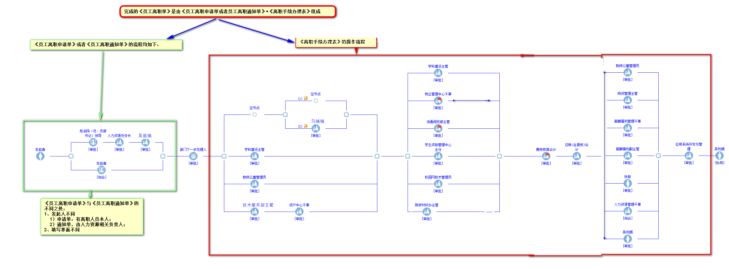
二、详细填写介绍
1、员工主动办理离职手续，填写界面《员工离职申请单》
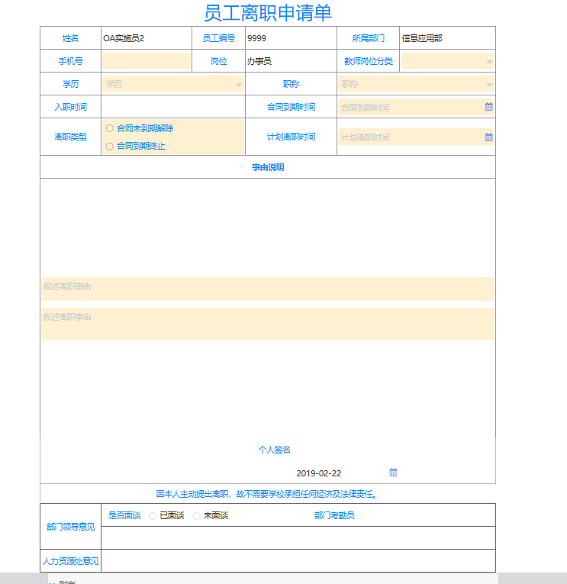
（1）此表单用于员工离职的申请及相关手续办理；
（2） 各字段填写说明：
1）【手机号】：系统通讯录中若是有手机号会自动带出，若是无，则手填写；
2）【教师岗分类】：教师岗位的请选择相应的岗位，不是老师岗位的，请选择“不参与教师岗分类”；
3）【学历】：根据自己的学历填写；
4）【职称】：根据现有的评定职称选择自己的职称；
5）【入职时间】：选择员工入职的日期；
6）【合同到期时间】：选择签订的合同到期时间
7）【计划离职时间】；选择，跟部门领导沟通后，领导同意的离职时间；
8）【离职类型】：单选，根据自己的时间情况填写；
9）【事由说明】：写清楚自己申请离职的原因；
10）【部门领导意见】：部门领导是否对进行面谈，请选择已面谈或者未面谈。同时选择部门下一步处理。最后人力资源处申请。
2、人力资源处相关负责人填写界面《员工离职通知单》
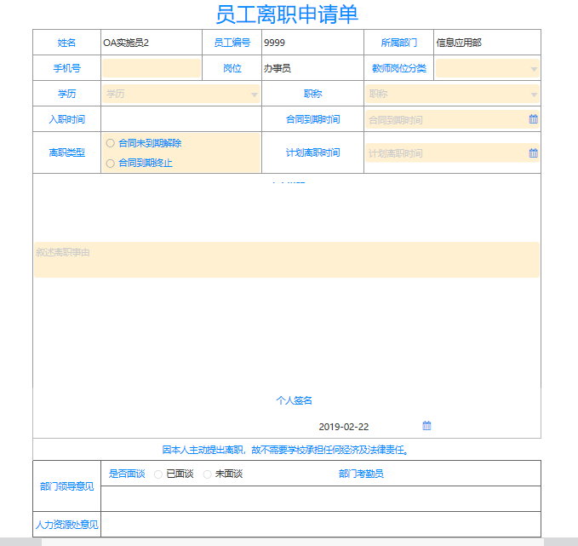
- 此表单用于员工离职时，未办理离职手续，未签字的流程，由人力资源处填写的申请
（2） 各字段填写说明：
1）【手机号】：系统自动带出，是从系统中通讯录中带出的，若系统中无，则自己填写；
2）【教师岗分类】：教师岗位的请选择相应的岗位，不是老师岗位的，请选择“不参与教师岗分类”；
3）【学历】：根据自己的学历填写；
4）【职称】：根据现有的评定职称选择自己的职称；
5）【入职时间】：选择员工入职的日期；
6）【合同到期时间】：选择签订的合同到期时间
7）【计划离职时间】；选择，跟部门领导沟通后，领导同意的离职时间；
8）【离职类型】：单选，根据自己的时间情况填写；
9）【离职类型】：单选，根据自己的时间情况填写；
10）【事由说明】：写清楚自己申请离职的原因；
11）【部门领导意见】：部门领导是否对进行面谈，请选择已面谈或者未面谈。同时选择部门下一步处理。最后人力资源处申请。
- 离职手续办理流转过程中，至《离职手续办理表》界面填写；
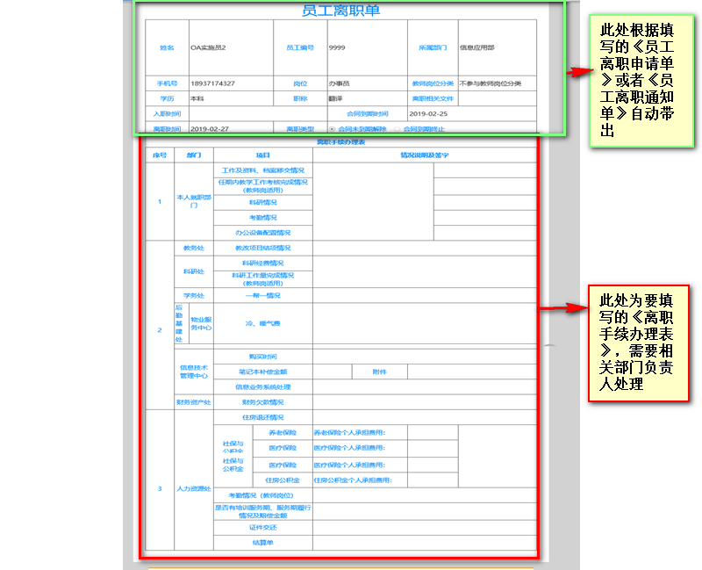
（1）此表单是员工离职申请（被通知）离职时，办理相关离职手续使用界面；
（2）当各部门相关负责人收到离职员工的离职单后，打开待办事项后，出现如下图界面，系统已经根据你的岗位设置好了内容填写相关提醒，提醒你要处理什么"如下图所示；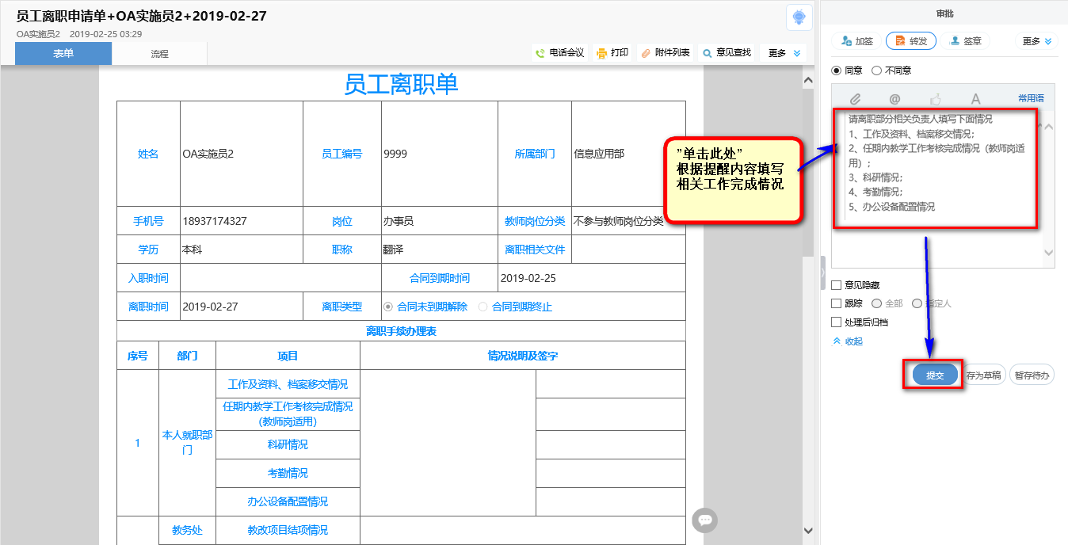
（3）根据提醒，直接单击提醒内容，然后填写相关处理意见和情况，最后点击下方的”提交“即可；无需再表单上填写；
若由疑问，请找人力资源处吴丽娟老师咨询，电话：

2019年2月27日星期三

